程序从最简单的出发，LED 控制

程序源码位置

/Firmware/src/drivers/led/led.cpp LED工作样式

/Firmware/src/drivers/boards/px4fmu-v2/px4fmu2_led.c GPIO口配置

/Firmware/src/drivers/boards/px4fmu-v2/board_config.h GPIO口映射关系

**源码跟踪**

通过硬件的跟踪，发现这个LED程序初始化的管脚是PE12，对应管脚是43。控制的LED灯是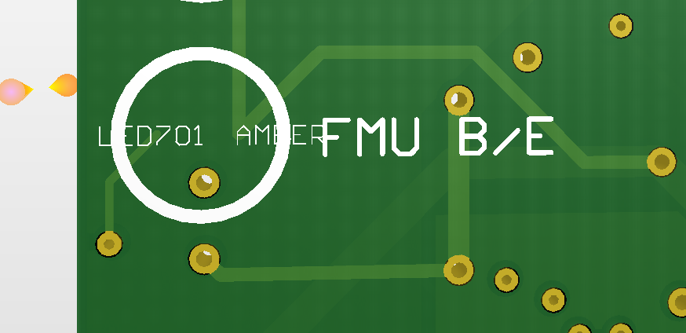。

从底层出发，看px4fmu2_led.c，可以看到我们书写stm32程序常见的写法。如led_init，led_on等这些最基本的硬件操作驱动。程序不会直接操作ST官方提供的库函数，而是使用NUttx系统提供的封装函数。目的是为了方便移植到其他的芯片。

回到led.cpp，此类构建的时候，调用init函数，初始化io脚。如果需要操作，调用ioctl函数就行。

按照驱动driver—》库文件lib—》模块module的顺序，我们找到了用到LED库文件的模块，当然会使用这个库的模块有很多。

**rgbLED驱动**

另外一个LED，是rgbLED，是三色LED。这个LED使用TCA62724FMG芯片驱动，接口为IIC接口，因此此类继承自IIC类。